Turquoise Hotel befindet sich im Pinienwald von Sorgun, der bis ans Meer reicht. Das Zentrum von Side ist 3,5 km entfernt, Manavgat 4,5 km und der Flughafen von Antalya 65 km. Es bestehen gute Taxi- und Busverbindungen.
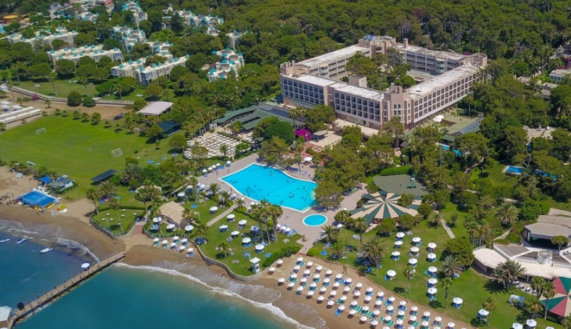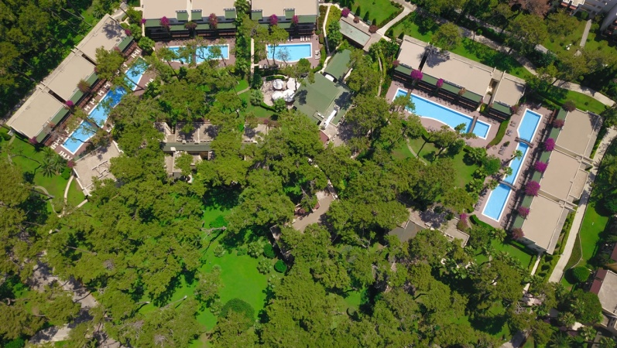

Eröffnungsjahr | 1988
Konzept | Ultra All Inklusive Konzept
Saison Zeit | 14.04.2023 – 05.11.2023
Anzahl der Zimmer | 486
Anzahl der Betten | 1132
Anzahl der Stockwerke | Haupthaus 4 Stöckig / Garten Blöcke 2 bis 3 Stöckig
Internet / Wireless | Im Hotel gebührenfrei
Kreditkarten | Visa Master Card, Euro Card  (Amex wird nicht akzeptiert)

ALLGEMEINE INFORMATIONEN
Anlage | Turquoise Hotel
Offizielle Kategorie | 5* Hotel
Region | Side - Antalya
Telefon | + 90 242 756 93 30
Fax | + 90 242 756 93 45
Web page | www.turquoise.com.tr
E-Mail | info@turquoise.com.tr
Adresse | Sorgun Mah. Acısu Mevkii No:4 07600 Side/Sorgun - ANTALYA

DIENSTLEISTUNGEN
P
Turquoise Hotel hat insgesamt 486 Zimmer (Standard-, Deluxe-, Familienzimmer mit Meer- oder Gartenblick und Lake Houses). Alle Zimmer sind mit einer Klimaanlage ausgestattet (Warm- und Kaltluft). Es gibt eine Lobby, 8 Bars sowie Außenpools, Disco, ein Hauptpool, ein Hallenbad,ein Relaxpool (+16 J.), einen Aquapark mit drei Rutschen (stundenweise und wetterbedingt in Betrieb), Babypool und Kinderpool, Mini Club, eine Einkaufspassage mit Friseur, Kiosk/Souvenir, Boutique, Taschengeschäft, Juwelier, Fotograf, SPA Center (verschiedene Anwendungen teils gegen Gebühr ), Gameland (gebührenpflichtig), Arztbesuch / Krankenpflege ( besuch zu bestimmten Zeiten, gebührenpflichtig),Konferenzraum, Aufzüge, Wäschereiservice (gebührenpflichtig). Kreditkarte ist gültig ( siehe Allgemeine Informationen). Strand ,-und Poolhandtücher, sowie Liegen und Sonnenschirme stehen kostenlos am Strand und in der Poollandschaft zu Verfügung. Kostenloser Internetzugang (wireless) in allen Zimmern, in der Lobby, am Pool, an der Sultan Bar. Buggy verleih ist kostenlos und auf Anfrage. Rollstuhl verleih ist gegen Gebühr möglich.

ENTFERNUNG & TRANSPORT

Entfernung Antalya Flughafen | 65 km
Manavgat | 4,5 km
Side | 3,5 km
Transport | Bus - Taxi
Entfernung zum Hoteleigenem Strand | 0 m.
Entfernung zum naheliegenden Krankenhaus | Akdeniz Krankenhaus – 2 km.

ZIMMER
Das Hotel besteht aus einem 4 Stöckigem Haupthaus, 2 bis 3 stöckigen Gartenblöcken und Lake Häusern.
Zimmertype | Lage | m² | Zimmerbeschreibung | Belegung
Standard Zimmer | Gartenblock | 27-28 | Ausgestattet mit einem französischem Bett, Badezimmer mit Dusche/WC, Fön, Bademantel, Hausschuhe, Fliesen-/Laminatboden, Balkon, Klimaanlage (individuell regulierbar), Direktwahltelefon, Minibar (Softgetränke, Wasser,Bier), Wasserkocher mit Tee,- und Kaffeeutensilien, elektronischem Safe ( kostenlos ), TV (mit Musiksender), mit Gartenblick. Diese Zimmer sind für maximal drei Personen ausgelegt (Diese Zimmer sind für die Unterbringung von 3 Personen geeignet, ein Sofa oder ein Zustellbett wird für die 3. Person aufgestellt).Bei maximaler Belegung ist Zufügung eines Babybettes möglich. | Max. 2+1  oder 3 Erw.
Deluxe Standard Zimmer | Haupthaus | 27-28 | Ausgestattet mit einem französischem Bett, Badezimmer mit Dusche/WC , Fön, Bademantel, Hausschuhe,Laminatboden, Balkon ,Klimaanlage (individuell regulierbar), Direktwahltelefon, Minibar (Softgetränke, Wasser, Bier), Wasserkocher mit Tee,- und Kaffeeutensilien, elektronischem Safe (kostenlos), TV (mit Musiksender), mit Meer- oder Gartenblick buchbar. Diese Zimmer sind für maximal drei Personen ausgelegt (Diese Zimmer sind für die Unterbringung von 3 Personen geeignet, ein Sofa oder ein Zustellbett wird für die 3. Person aufgestellt). Bei maximaler Belegung ist Zufügung eines Babybettes möglich. | Max. 2+1  oder 3 Erw.
Deluxe Familenzimmer | Haupthaus | 45-52 | Ausgestattet mit einem französischem Bett und zwei Einzelbetten mit Verbindungstür getrennt. 1 Badezimmer mit Dusche /WC, Fön, Bademantel, Hausschuhe, Laminatboden, Balkon, Klimaanlage (individuell regulierbar), Direktwahltelefon, Minibar (Softgetränke, Wasser, Bier), Wasserkocher mit Tee,- und Kaffeeutensilien, elektronischem Safe (kostenlos), TV (mit Musiksender), Mit Meerblick. Bei maximaler Belegung ist Zufügung eines Babybettes möglich. | Max. 2+2,  3 +1 oder 4 Erw.
Familienzimmer | Gartenblock | 42-43 | Ausgestattet mit einem französischem Bett und zwei Einzelbetten,mit Verbindungstür getrennt. 1 Badezimmer mit Dusche / WC, Fön, Bademantel, Hausschuhe ,Fliesen-/ Laminatboden, Balkon, Klimaanlage (individuell regulierbar), Direktwahltelefon, Minibar (Softgetränke, Wasser,Bier), Wasserkocher mit Tee,- und Kaffeeutensilien, elektronischem Safe (kostenlos), TV (mit Musiksender), mit Gartenblick. Bei maximaler Belegung ist Zufügung eines Babybettes möglich. | Max. 2+2,  3 +1 oder 4 Erw.
Behindertengerechte Zimmer | Haupthaus oder Gartenblock | 27-28 | Die Zimmer befinden sich ebenerdig mit einer speziellen Einrichtung und sind ausgestattet mit einem französischem Bett, Badezimmer /WC, Fön, Bademantel, Hausschuhe , Fliesen-/Laminatboden, Balkon ,Klimaanlage (individuell regulierbar), Direktwahltelefon, Minibar (Softgetränke, Wasser,Bier ), Wasserkocher mit Tee,- und Kaffeeutensilien, elektronischem Safe (kostenlos), TV (mit Musiksender), mit Gartenblick. Durch spezielle Plattformen und Fahrstühlen in den Wohnblöcken wird der Zugang zu unserem Außenbereich erleichtert. | Max.  2 Pers.
HAUSTIERE SIND NICHT GESTATTET

*Check-in 14:00 Uhr, check-out 12:00 Uhr.

*Gemäß Paragraf 4207 des Landesgesetzes ist der Konsum von Tabak,Shisha, Tabakwaren und E-Zigaretten in geschlossenen Räumen verboten. Bei nicht Einhaltung der Regel stehen Rechtswege offen.

ULTRA ALL INKLUSIVE KONZEPT

RESTAURANTS

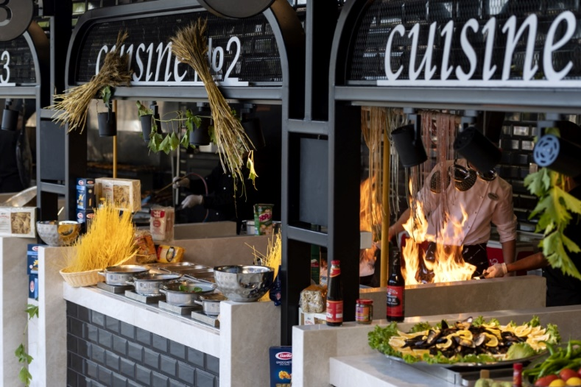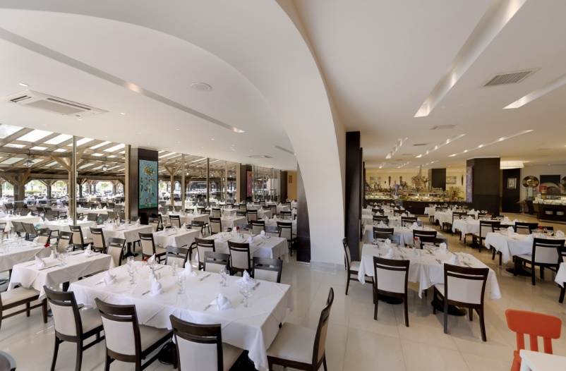

Hotel Turquoise dient mit dem Ultra All In Konzept und bietet die kostbarkeiten der Welt und Türkischen Küche an. Hotelgäste können bei den Themenabenden im Restaurant Kervansaray verschiedene Geschmacksrichtungen probieren.Zum Abendessen ist angepasste Gardarobe ist angesagt.

֎ KERVANSARAY RESTAURANT

Frühstück | 07:00–10:00 Uhr
Spätaufsteher Frühstück | 10:00–11:00 Uhr
Mittagessen | 12:30–14:30 Uhr
Abendessen | 19:00–21:30 Uhr
Spätabendessen | 21:30–00:00 Uhr ( kleines Buffet )
Thermofrühstück | 00:00 – 07:00 Uhr ( kleines Buffet )

Frisch gepresster Orangen Saft inklusive zum Frühstück.

֎ LA CROQUETTA ( SNACK RESTAURANT )
12:30–16:00 Uhr ( a la carte Style )
Sie haben hier die Möglichkeit für Gross und Klein den Genuss; der Tagessuppe, verschiedene Sorten von Pizza, Spaghetti, Pide, Hamburger, Cheeseburger, Pommes Frites, Hähnchen oder Fleisch-Döner und Kumpir (gebackene Kartoffel) zu erleben.

16:00 – 17:00 Uhr Burger Service

֎ BOUGAINVILLEA RESTAURANT ( nur für Lake House Gäste )
Frühstück 07:30 – 11:00 Uhr
Mittagessen (A la Carte Menü ) 12:30 – 16:00 Uhr
Abendessen (A la Carte Menü ) 19.00 – 21.30 Uhr

֎ GÖZLEME ( Tradionelle Teigwaren )
12:00–16:00 Uhr
Für den Hunger zwischendurch bieten wir Ihnen frisch gebackene Gözleme an.

֎ DİALOGUE PATISSERIE

11:00–23:00 (Sandwich, Kaffee, Tee, Gebäck)
12:00–17:00 (Eis)
12:00 – 18:00 Waffel

ROOM SERVICE IST 24 STD. GEGEN GEBÜHR VORHANDEN.

A LA CARTE RESTAURANTS

Ingesamt 4 à la carte restaurants mit erlesenen Menüs sind in unserem Haus in Betrieb.

Dragon Asiatisches Restaurant : 19.00 - 21.30 Uhr ( gegen Gebühr )
Italian Restaurant : 19.00 – 21.30 Uhr ( gegen Gebühr )
Steak House Restaurant : 19.30 – 21.30 Uhr ( gegen Gebühr ) ( vom 20. Mai – 20.Okt.)
Bougainvillea Restaurant : 19.00 – 21.30 Uhr ( gegen Gebühr )
(Gerichte aus der Weltküche) ( Bougainvillea Rest.steht für Lake House Gäste kostenlos zu Verfügung)
** Wir bitten Sie Ihre Reservierungen mindestens einen Tag vorher zwischen 11:00–16:00 Uhr an der Gästebetreuung,je nach Verfügbarkeit, vorzunehmen.
**Die Mindestteilnehmerzahl ist 10 Personen.
**Menükarten für High Class Getränke und spezielle Weine (gegen Gebühr) sind vor Ort erhältlich.

BARS

֎ LOBBY LOUNGE BAR
Die Lobby Lounge Bar ist 24 Stunden geöffnet. Hier bieten wir Ihnen lokale und Import (alkoholische und nicht alkoholische) Getränke innerhalb des Konzepts .

֎ THE BAR 10

The Bar 10 ist in der Nebensaison von 09:00 –18:00 Uhr und in der Hochsaison von 09:00 – 18:00 Uhr/ 20:00 – 24:00 geöffnet. Hier bieten wir Ihnen lokale alkoholische und nicht alkoholische Getränke innerhalb des Konzepts.

֎ BARCORAL BAR

Die Barcoral Bar steht Ihnen von 10:00 – 17:00 Uhr mit nicht alkoholischen Getränken;
Von 23:00 – 01:00 Uhr dient die Bar als Disco Bar.

֎ SULTAN BAR

Die Sultan Bar steht Ihnen von 16:00–24:00 Uhr mit alkoholischen und nicht alkoholischen Getränken bereit.
Sitzmöglichkeiten sowohl im Innen- als auch im Außenbereich.
Gegen Gebühr stehen Ihnen High Class Getränke zu Verfügung.

֎ LA CROQUETTA BAR

Die La Croquetta Bar steht Ihnen von 12:30 Uhr – 17:00 Uhr bereit und bietet lokale alkoholische und nicht alkoholische Getränke innerhalb des Konzepts.

֎ SUNSET STRAND BAR

Die Sunset Strand Bar ist in der Nebensaison von 10:00 –18:00 Uhr und in der Hochsaison von 10:00 – 24:00 Uhr geöffnet. Hier bieten wir Ihnen lokale alkoholische und nicht alkoholische Getränke innerhalb des Konzepts.

֎ KERVANSARAY BAR

Hier bieten wir Ihnen lokale alkoholische und nicht alkoholische Getränke zur Mittags- und Abendessenzeit an.

֎ BOUGAINVILLEA BAR

Die Bougainvillea Bar steht nur unseren Lake House Gästen von 09:00 – 24:00 Uhr mit diversen Getränken zu Verfügung.

֎ MİNİ BAR

In den Zimmer die Minibar ist gefüllt mit Erfrischungsgetränken, Soda, Wasser und Bier (kostenlos). Die Minibar wird je nach Verbrauch einmal täglich aufgefüllt.

- Der ausschank an Alkohol an Jugendliche unter 18 Jahren ist gesetzlich untersagt. Eltern haften für Ihre Kinder!
- Aus witterungsbedürftigen Umständen behalten wir uns vor, Öffnungszeit,-und Schliesszeitänderungen , Lageänderungen der einzelnen Outlets zu ändern.
- Zum Frühstück wird kein alkohol serviert.
- An sämtlichen Bar’s ist Flaschenservice nicht möglich.
- An der Kervansaray Restaurant Bar werden nur lokale alkoholische,-und nicht alkoholische Getränke angeboten.
- Aus hygienischen Gründen ist das entfernen von Nahrungen aus den Restaurants nicht gestattet! (Diejenigen, die darauf bestehen, das Essen zu entfernen, werden freundlich gewarnt.)
- Wir bitten alle Gäste zum Abendessen in angepasster Garderobe zu erscheinen. Bei nicht erscheinen werden Gäste angesprochen!
- Falls Sie unter eine Nahrungsallergie leiden, können Sie gerne Hilfe anfordern.

Gemäß Paragraf 4207 des Landesgesetzes ist der Konsum von Tabak,Shisha, Tabakwaren und E-Zigaretten in geschlossenen Räumen verboten. Bei nicht Einhaltung der Regel stehen Rechtswege offen.

BESONDERE ANGELEGENHEITEN

Blumen, Kuchen etc. können anlässlich von Geburtstagen, Hochzeitstagen etc. bestellt werden. Dies ist kostenpflichtig. Bitte wenden Sie sich mindestens einen Tag vorher an die Gästebetreuung.

Flitterwochenkonzept beinhaltet kostenlose Zimmerdekoration, Trockenfrüchte,kleines Apperative,Wein oder Champagner bei der Ankunft und einmal, während des Aufenthaltes, Frühstück im Zimmer. Hierfür wenden Sie sich bitte an die Gästebetreuung.

STRAND
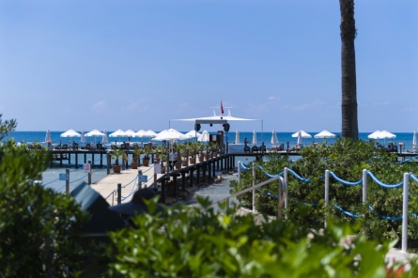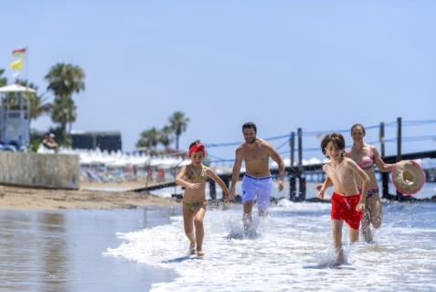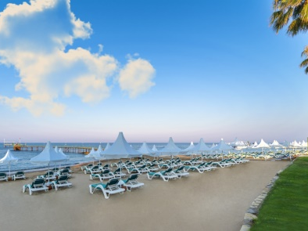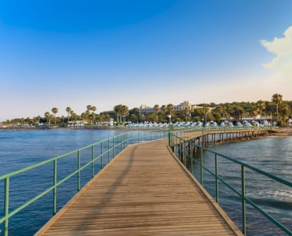

Turquoise Hotel liegt direkt am hoteleigenem 200 m langen Sand-Kieselstrand und zwei Stege( ein Steg ca.50 m) ein weiterer Steg (ca.150 m, ab 20.05 geöffnet )erleichtern den Einstieg ins Meer.Für Angel-Fans steht unsere Angelstation ohne Ausrüstung zur Verfügung. Badeschuhe sind vom Strandeinstieg ins Meer erforderlich. Reservierung der Chaislounge wird nicht gestattet.

POOLS

POOL BESCHREIBUNGEN | OFFEN | GESCHLOSSEN | SÜSSWASSER | TIEFE
AKTIVITÄTEN POOL | • |  | • | 1 m -1.40 m.
KINDER POOL | • |  | • | 0, 5 m.
AQUAPARK POOL  Für Kinder unter 12 Jahren sind die Eltern verantwortlich. | • |  | • | 0,80 m. – 1,10 m.
RELAX POOL | • |  | • | 1, 40 m.
INDOOR POOL |  | • | • | 0,90 m. – 1,40 m.
INDOOR KINDER POOL |  | • | • | 0,40 m.
BABY POOL | • |  | • | 0,30 m.
LAKE HOUSE | OFFEN | GESCHLOSSEN | SÜSSWASSER | TIEFE
B1 Block | • |  | • | 1,20 m
B2 Block | • |  | • | 1,20 m
H – F Blocks | • |  | • | 1,20 m
G1 Block | • |  | • | 1,20 m
G2 Block | • |  | • | 1,20 m
SPIEL, SPORT, SPASS
MINI CLUB

ANIMATION

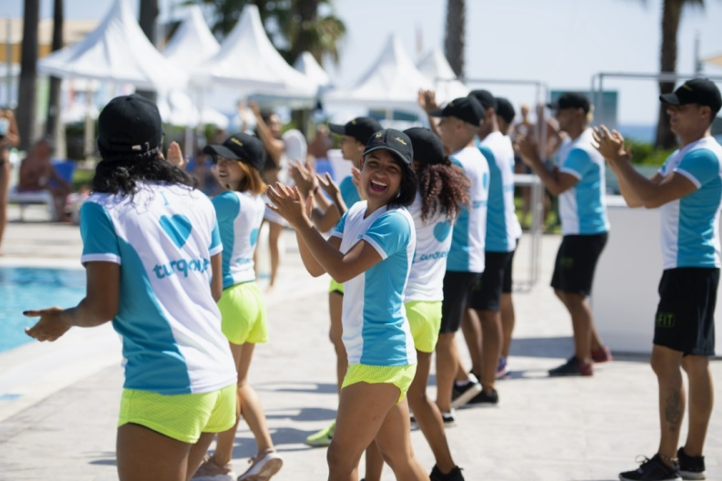
Mit täglichen Sport ,-und Wellness aktivitäten steigern Sie Ihre Morgenstimmung .Verschiedene professionelle Shows werden entweder im Amphitheater oder an der Sultan Bar im 14-Tage-Rhythmus präsentiert ( ab dem 1.Mai – 15. Oktober).
Wöchentlich sorgen Live Musik für Stimmung.

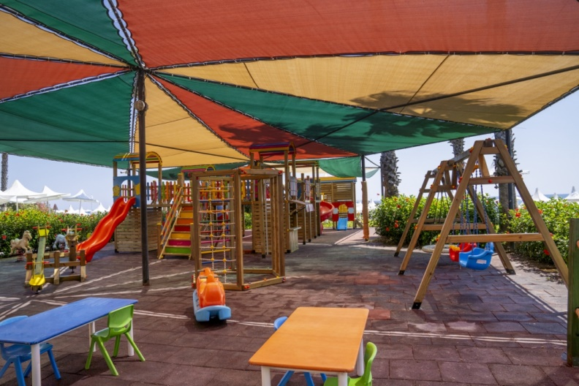
Miniclub (im Alter von 4–12 Jahren), Midi Club (13–16 Jahre, nur in der Hochsaison), Kinderspielplatz, Mini Disco, Aquapark mit drei Rutschen (wetterbedingt & std.weise) und Babypool, Kinderessen in dem La Croquetta Snack Restaurant und eine Kinderecke beim Abendessen.

SPIEL /SPORT & AKTIVITÄTEN ( Gebührenfrei )

• Türkischer Hamamı / Sauna/ Dampfbad
• Wasserrutschen
• Q2 Signature Fitness Center
• Indoor Pool
• Mini Fussballfeld
• Tischtennis
• Tagesaktivitäten und Abendvorstellungen
• Mini Club Aktivitäten
• Basketball
• Strandvolleyball
• Boccia ,Bogenschiessen,Dart
• Badminton
• Aerobic / Yoga
• Wassergymnastik
• Sonneschirme,Chaiselounge, Pool,-und Strandhandtücher
• Wasserball
• 2 Tennisplätze ( Reservierung erforderlich)
- Buggy (je Verfügbarkeit)
- WI-FI (in den Zimmer und Aussenanlage)
- Konferenzsaal (TV, Video, Data Projektor, DVD Player, Flipchart ). Theatersitzordnung 100 Personen.

SPIEL /SPORT & AKTIVITÄTEN ( gegen Gebühren )

• Spa Wellness (Massagen und Schönheitsanwendungen)
• Billard
• Spiel Halle
• Tennis Unterricht
• Tennisschläger ,Flutlicht
• Scuba Tauchstation
• Wassersport (motorisierte & nicht motorisierte)
• Friseur
• Einkaufszentrum
• Arztbesuche / Krankenpflege / Rollstuhl
• Telefon , Fax und Kommunikationsleistungen
• Wäscherei,Reinigung,Bügeln
• Autovermietung

AUSZEICHNUNGEN

- BOOKING.COM - 2022
- BLUE FLAG - 2022
- HOLIDAYCHECK - 2022
- GREEN KEY - 2022
- CORAL TRAVEL STARWAY - AWARD - 2021
- TUI UMWELT CHAMPION – 2020
- BLUE FLAG - 2020
- HOLIDAY CHECK – 2018
- TRIPADVISOR TRAVELLERS CHOICE – 2018
- TOP HOTEL PARTNER – 2017
- TUI TOP QUALITY – 2017
- TUI TOP QUALITY – 2016
- BLUE FLAG – 2016
- GREEN KEY – 2016
- CORENDON AWARD – 2016
- TOP HOTEL PARTNER – 2017
- TUI HOLLY – 2016
- TUI TOP QUALITY – 2015
- CORENDON AWARD – 2015
- TOP HOTEL PARTNER – 2015
- ZOOVER AWARD – 2013 ~ 2015
- HOLIDAYCHECK – 2015
- BOOKING.COM AWARD (8,5) - 2015
- GREEN KEY – 2015
- BLUE FLAG – 2015
- BOOKING.COM AWARD – 2014
- BOOKING.COM GUEST REVIEW – 2014
- TUI HOLLY – 2014
- TUI UMVELL CHAMPION – 2014
- TRIP ADVISOR WINNER – 2014
- CORALTRAVEL STARWAY – 2014
- HOLIDAYCHECK – 2014
- ZOOVER – 2014
- THOMSON GOLD MEDAL – 2013
- TRAVEL SILVER LIFE - 2013

